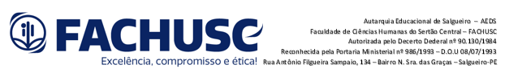

**SEMANA ACADÊMICA MOVIMENTO EDUCAÇÃO**

- SAME/EDIÇÃO 2024 –

EDITAL Nº 001/2024 – FACHUSC

SUBMISSÃO DE TRABALHOS ACADÊMICOS PARA O PÚBLICO INTERNO E EXTERNO A FACHUSC

As inscrições para participação no evento (SAME/2024) ocorrerão entre os dias 25/09 a 13/10 de 2024. Todos os interessados, inclusive aqueles que participarão apenas como ouvintes, deverão efetuar sua inscrição. Para isso deverão acessar o [link](https://indico.cern.ch/e/V-SAF) informado/disponibilizado pela Instituição.

Aqueles que estiverem interessados em apresentar um trabalho original, com base em pesquisa científica, além do preenchimento de uma ficha de inscrição específica para esse fim (**https://docs.google.com/forms/d/e/1FAIpQLSdgWSYqpXpWim0ObQ8TPJ5tMlwKTMQssBQB6siVhYvSoap7fA/viewform?usp=sf_link**), também deverão submeter um resumo do mesmo de acordo com as instruções expostas a seguir, a ser enviado (via link) no período compreendido entre os dias 30/09 e 10/10/2024.

DA TAXA DE INSCRIÇÃO DO TRABALHO:

-Para membros da Comunidade Acadêmica da FACHUSC: gratuita

-Para a comunidade externa à FACHUSC: R$ 35,00 (trinta e cinco reais) a ser pago na Tesouraria da FACHUSC (horário comercial: 08h às 13h)

**SUBMISSÃO E APRESENTAÇÃO DE TRABALHOS**

Poderão ser submetidos trabalhos científicos na forma de resumo **expandido ou artigo científico;**

**- Os trabalhos submetidos serão avaliados por uma Comissão de Avaliação (CA), composta por Professores da FACHUSC e por profissionais externos à Instituição, os quais receberão certificado pela colaboração;**

​- Somente os trabalhos aprovados e apresentados serão publicados nos anais do evento até o final do 1º semestre de 2025;

**- Os trabalhos poderão ter ATÉ  03 (três) autores, os quais sejam 02 (dois) autores + o orientador;**

**- O arquivo do trabalho deverá ser enviado sem identificação dos autores (sob pena de desconsideração para fins de avaliação pela CA);**

- O arquivo deverá ter no máximo de 10 Mb e em formato .doc ou .docx;

​- As normas do trabalho estão disponíveis no Anexo I deste edital.

- A data final de envio dos resumos para submissão é 10 de outubro de 2024 (até às 23h:59’).

Durante o evento, os trabalhos serão divididos em duas categorias: apresentação oral e exibição de pôsteres. Em caso de apresentação oral, cada apresentador terá 10 minutos de duração para fazer a sua apresentação.

**Os trabalhos submetidos serão avaliados por uma Comissão de Avaliação (CA), composta por Professores da FACHUSC e por profissionais externos à Instituição, os quais receberão certificado pela colaboração** e os mais bem avaliados serão destinados à apresentação oral. Os demais trabalhos aprovados serão destinados à exposição de pôsteres. Além disso, todos os resumos aprovados serão publicados posteriormente em um ANUÁRIO da FACHUSC.

OUTRAS INFORMAÇÕES PARA SUBMISSÃO.

Apresentação Oral

Os trabalhos mais bem avaliados pela Comissão de Avaliação serão destinados à apresentação oral. Essa apresentação ocorrerá no dia 24 de outubro de 2024 entre 19:00h e 22:00h no prédio sede da FACHUSC, nas salas destinadas para esse fim.  Após cada exposição, serão disponibilizados 5 minutos para que os espectadores do evento possam fazer perguntas.

Logo, o (s) autor(es) do trabalho devem, necessariamente, estar presente no dia e horário de sua apresentação para responder à possíveis perguntas dos espectadores.

Além da avaliação realizada pela Comissão de Avaliação, o público do evento também contribuirá para eleger os melhores trabalhos. Os trabalhos mais bem colocados receberão um Certificado de Menção Honrosa.

Apresentação de Pôsteres

Os trabalhos aprovados pela Comissão de Avaliadores (CA) da FACHUSC, porém que não foram classificados para apresentação oral, serão direcionados à exibição de pôsteres. Assim como no caso da apresentação oral, o público do evento também contribuirá para eleger os melhores trabalhos dessa modalidade de apresentação. Isso será feito contabilizando-se a quantidade de votos recebido por cada pôster, além da avaliação realizada pela CA. Os trabalhos com melhor desempenho nesses quesitos serão premiados também com um Certificado de Menção Honrosa.

Salgueiro-PE, 07 de outubro de 2024.

**DIREÇÃO ACADÊMICA**

FACHUSC

Anexo I

Orientações Gerais para Preparo das Apresentações

Apresentação Oral

Os trabalhos selecionados para apresentação oral deverão ter duração mínima de 5 minutos e máxima de 10 minutos.

A apresentação deverá ser feita em PowerPoint e deve ter o seguinte:

– Slide 1 (“capa”): título do trabalho, nome do autor, a instituição a que pertencem e e-mail do autor.

Demais slides na sequência devem conter:

- Introdução

- Problema

- Objetivos

- Metodologia

- Resultados

- Discursão

- Conclusão

- Referências

Apresentação em Pôster

A formatação do pôster a ser apresentado é padrão, devendo, portanto, ter a seguinte configuração:

1. Usar logo da instituição que representa;
2. **TÍTULO**: caixa alta na fonte verdana tamanho 54 em negrito. O espaço disponível para o título deverá ser mantido.
3. **AUTOR** - O nome do autor, a instituição a que pertence e e-mail do autor devem estar centralizado, em fonte verdana tamanho 28, em negrito e itálico. Os nomes deverão estar dispostos na mesma linha e separados por vírgulas.
4. **SEÇÕES** - As seções devem estar em caixa alta, alinhamento à esquerda, com fonte verdana, tamanho 32 e em negrito. As seções que o trabalho deve conter: **Introdução, Problema, Objetivos, Metodologia, Resultados, Discussão, Conclusão e Referências.**

**5.**As áreas do conhecimento que não adotem a norma ABNT podem utilizar suas normas de costume.

# SOBRE A CONFECÇÃO DO BANNER

-O pôster será feito em forma de BANNER;

-O Banner deverá ser confeccionado em material tipo lona;

-Tamanho do banner impresso: Largura: 90 cm; Altura: 120 cm; e

-Custos de impressão do material ficam a cargo dos pesquisadores.

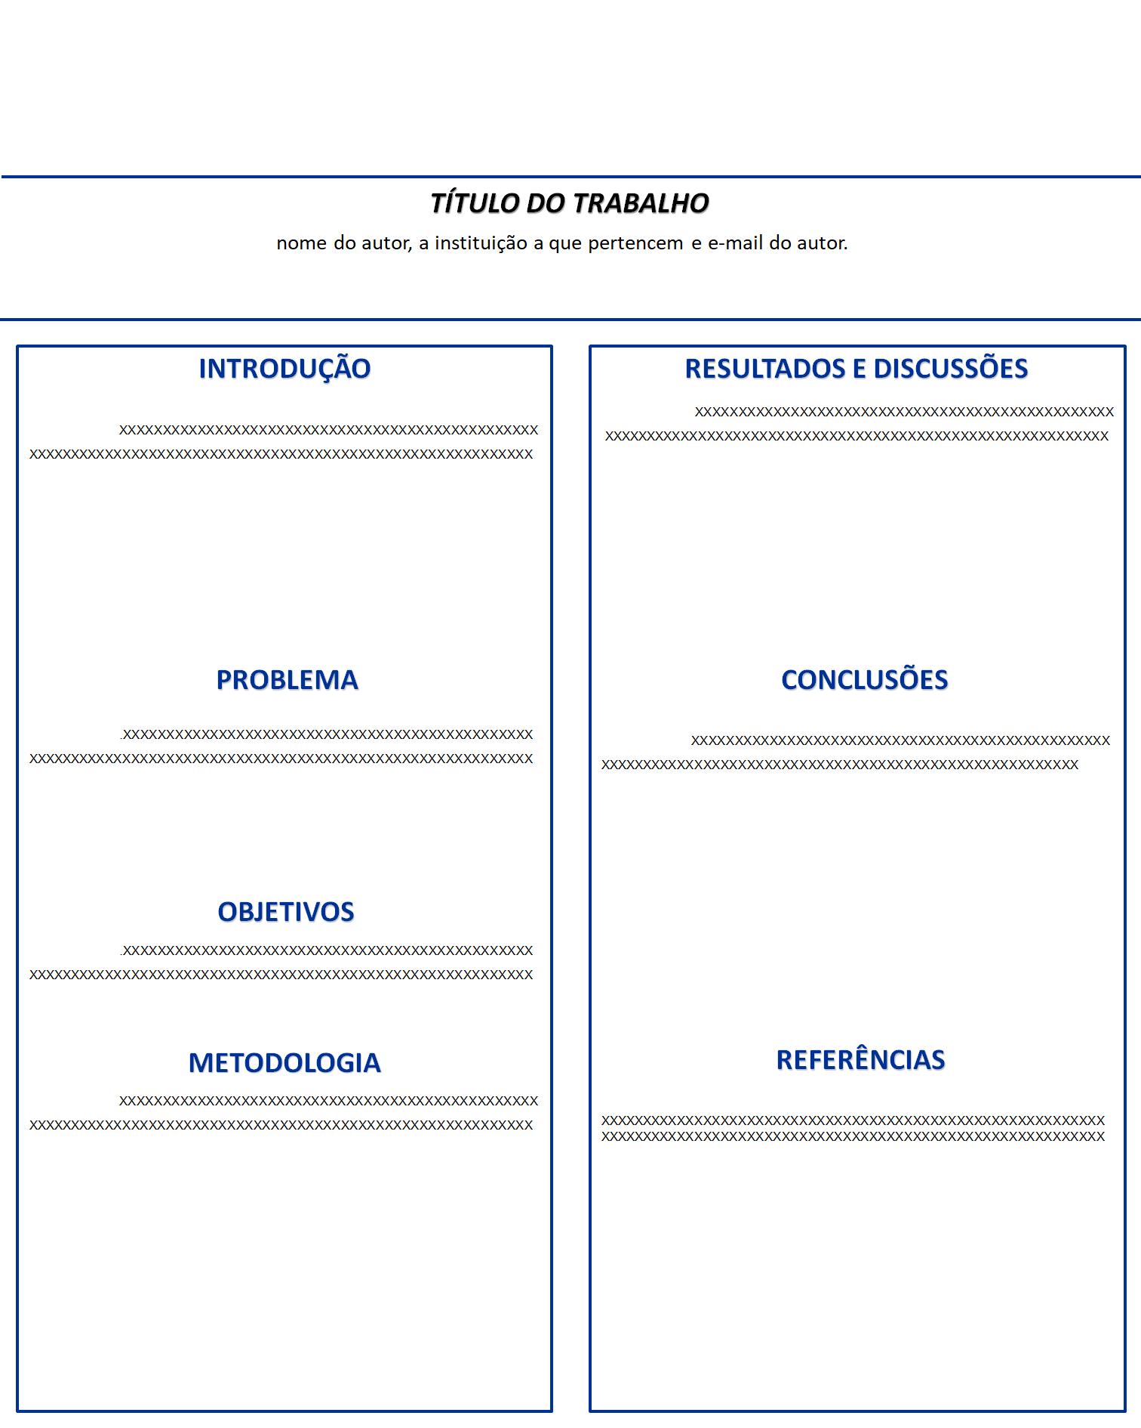

**ATENÇÃO:**

A afixação do pôster no local do evento deverá ser feita com 24h de antecedência, em lugar determinado pela comissão de organização.